Guía de aprendizaje N° 10
Kínder
Fecha: 09 al 20 de agosto
Objetivo: Lectura de dífonos vocálicos
Instrucción: Observa y lee los dífonos vocálicos que van desde el tren a la estación.

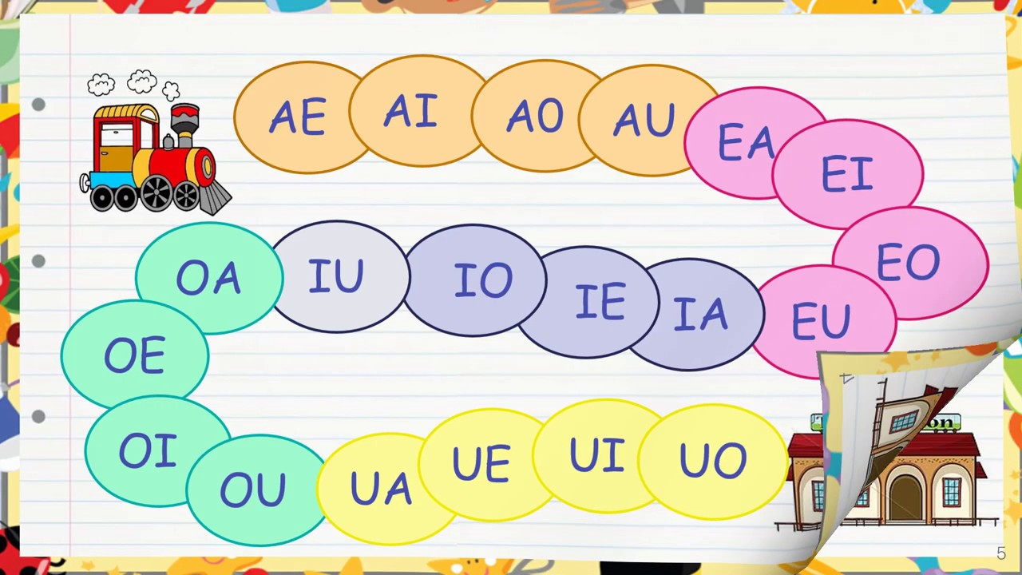

Guía de aprendizaje N° 11
Kínder
Fecha: 09 al 20 de agosto
Objetivo: Lectura de dífonos vocálicos
Instrucción: Observa y lee los dífonos vocálicos que van desde el tren a la estación.

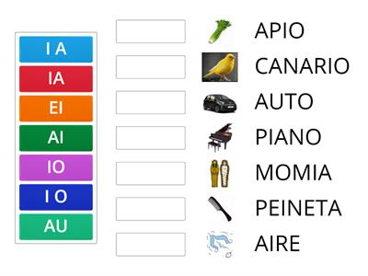

Guía de aprendizaje N° 12
Kínder
Fecha: 09 al 20 de agosto
Objetivo: Lectura de dífonos vocálicos
Instrucción: Observa y lee los dífonos vocálicos.

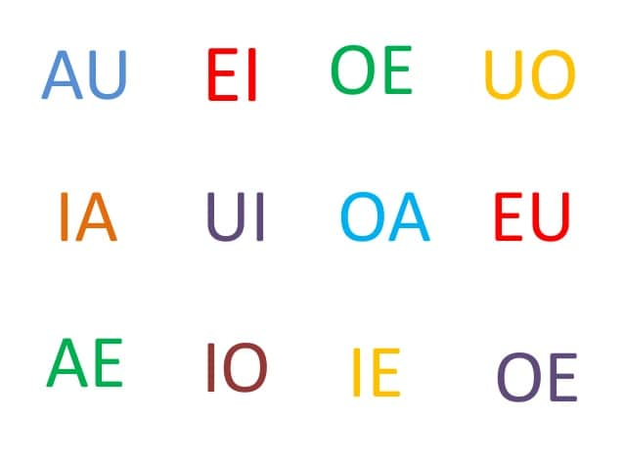

Guía de aprendizaje N° 13
Kínder
Fecha: 09 al 20 de agosto
Objetivo: Repaso de vocales.
Instrucción: Recorta y pega la vocal donde corresponde según sonido inicial.
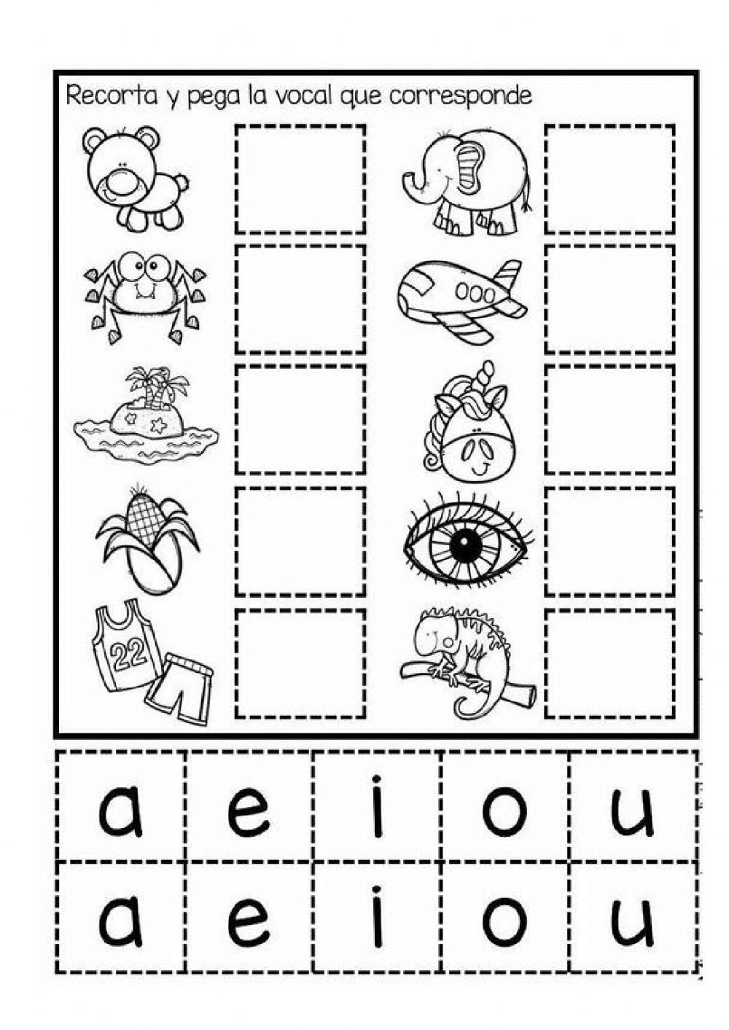

Guía de aprendizaje N° 14
Kínder
Fecha: 09 al 20 de agosto
Objetivo: Repaso de dífonos vocálicos
Instrucción: Une con una línea según corresponda cada dífono.
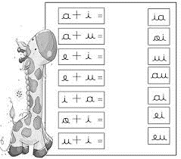

Guía de aprendizaje N° 15
Kínder
Fecha: 09 al 20 de agosto
Objetivo: Repaso de vocales.
Instrucción: Pinta según los colores indicados.
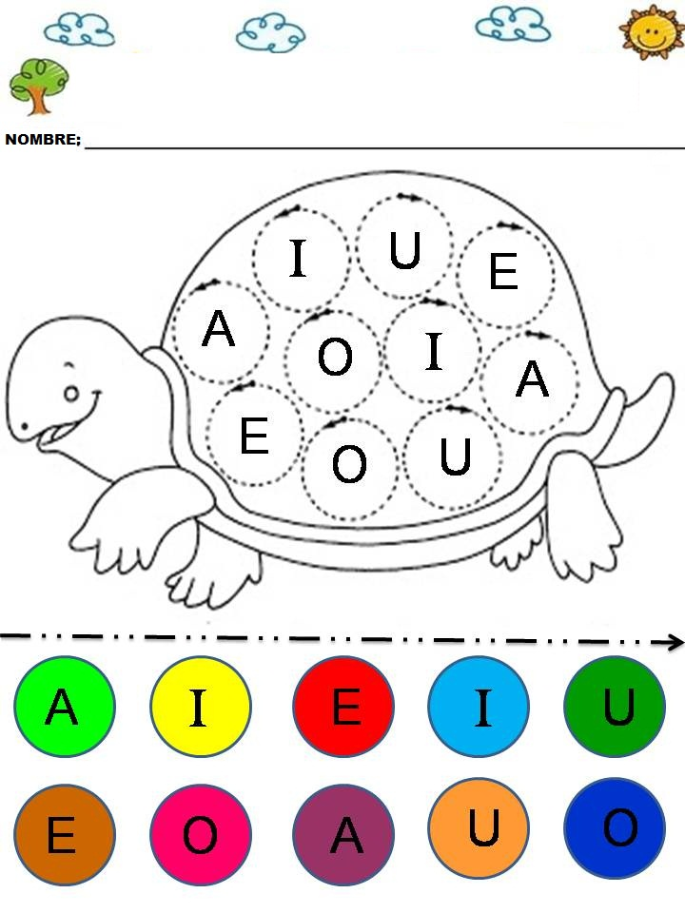

Guía de aprendizaje N° 16
Kínder
Fecha: 09 al 20 de agosto
Objetivo: Repaso de vocales.
Instrucción: Pinta en cada fila según sonido inicial correspondiente..
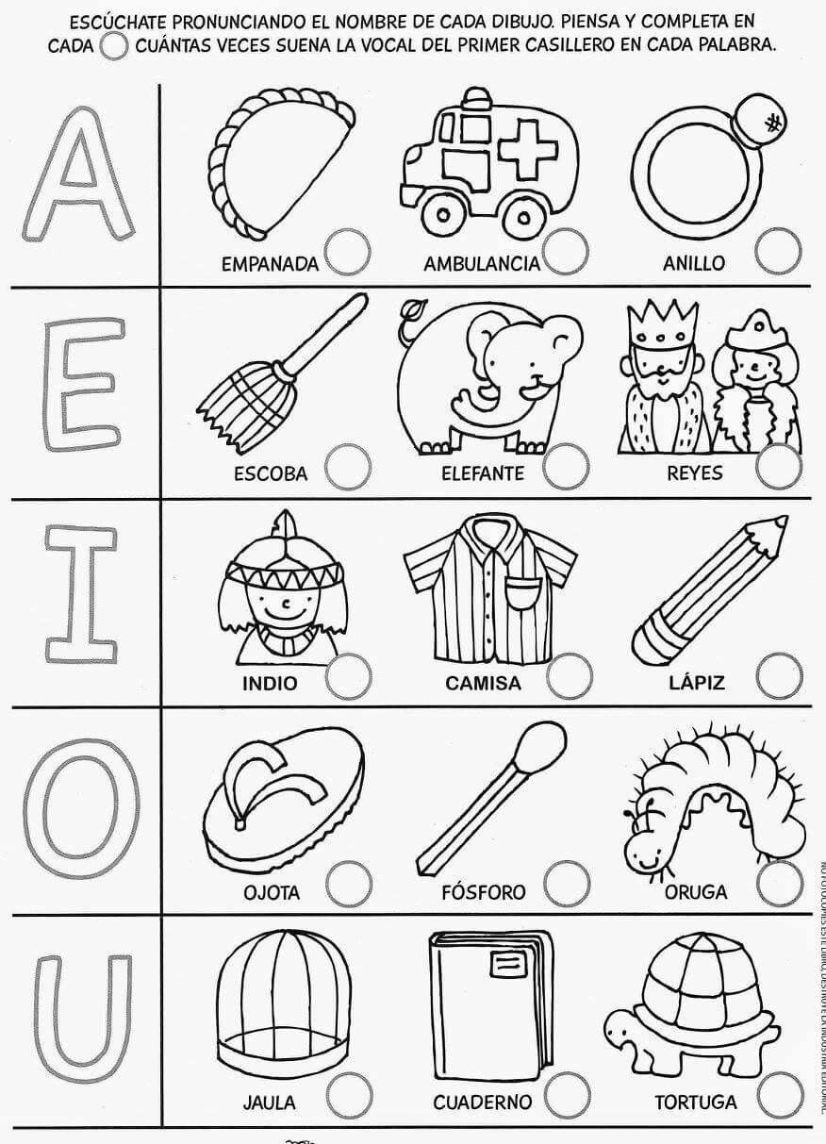

Guía de aprendizaje N° 17
Kínder
Fecha: 09 al 20 de agosto
Objetivo: Repaso de vocales..
Instrucción: Pinta la mano con el pulgar hacia arriba o abajo, según rimen las palabras.
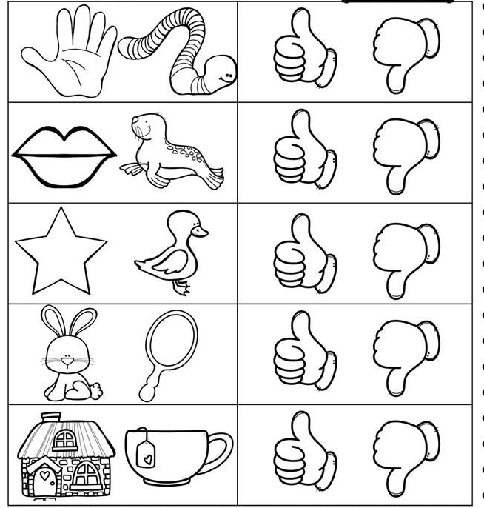

Guía de aprendizaje N° 18
Kínder
Fecha: 09 al 20 de agosto
Objetivo: Repaso de Rimas
Instrucción: Pinta el dibujo que rima con el primer dibujo de cada fila.
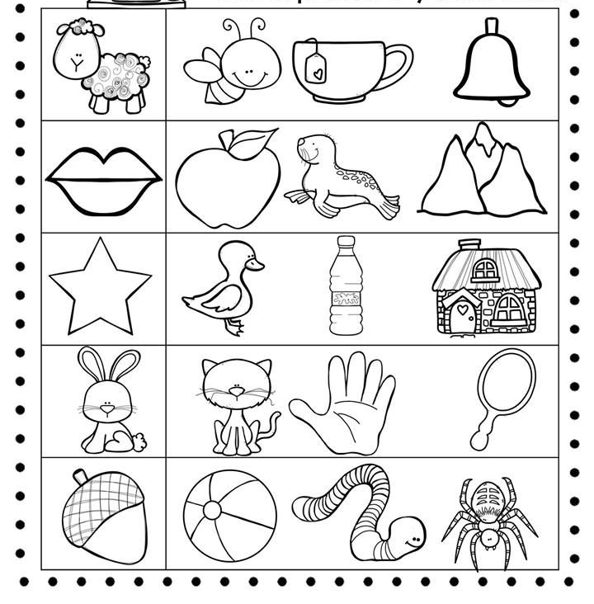

Guía de aprendizaje N° 19.
Kínder
Fecha: 09 al 20 de agosto
Objetivo: repaso de números
Instrucción: Relaciona cada número con su grupo

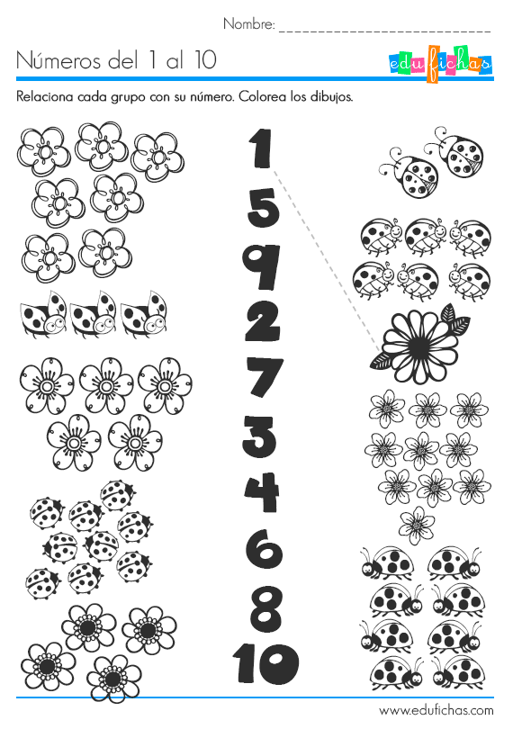

Guía de aprendizaje N°20
Kínder
Fecha: 09 al 20 de agosto
Objetivo: repaso de números
Instrucción: Relaciona con una fecha el número correcto.

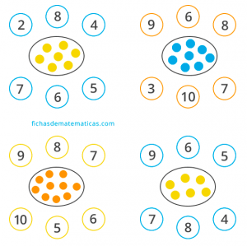

Guía de aprendizaje N°21
Kínder
Fecha: 09 al 20 de agosto
Objetivo: Repaso de números
Instrucción: Completa la secuencia numérica.

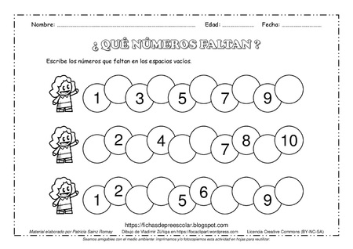

Guía de aprendizaje N°22
Kínder
Fecha: 09 al 20 de agosto
Objetivo: Repaso de números
Instrucción: Cuenta y une cada mano con el número correcto.
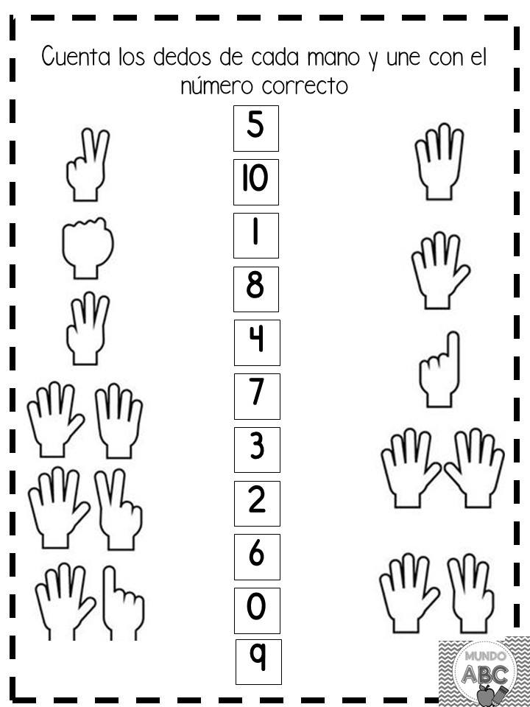

Guía de aprendizaje N° 23
Kínder
Fecha: 09 al 20 de agosto
Objetivo: Repaso de números
Instrucción: Completa la secuencia numérica.
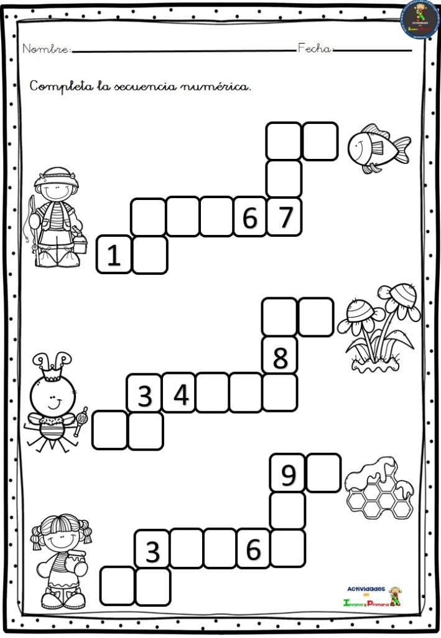

Guía de aprendizaje N°24
Kínder
Fecha: 09 al 20 de agosto
Objetivo: Repaso de números.
Instrucción: Completa la secuencia numérica.

